Консультация для родителей
«Использование загадок как средство формирования выразительности речи»
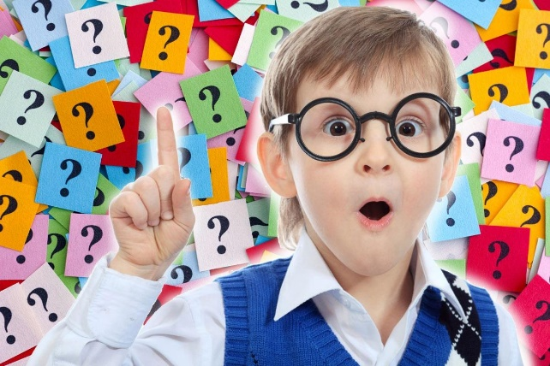
Исследования психологов и педагогов, показывают, что к старшему дошкольному возрасту у детей развивается осмысленное восприятие, проявляющееся в понимании содержания и нравственного смысла произведения, в способности выделять и замечать средства художественной выразительности, т. е. у детей развивается понимание образной стороны речи.
Образная речь является составной частью культуры речи. Формирование образной речи имеет огромное значение для развития связной речи, что является основой воспитания и обучения детей в старшем дошкольном возрасте.
Образная речь детей старшего дошкольного возраста имеет свои особенности:
- наличие представлений у детей о средствах выразительности;
- понимание детьми смыслового богатства слова, смысловой близости и различия однокоренных синонимов, понимание словосочетаний в переносном значении;
- понимание и овладение переносным значением многозначных слов;
- способность детей воспринимать, выделять и замечать средства художественной выразительности;
- использование в своей речи разнообразных средств образности (эпитеты, метафоры, сравнения) ;
- владение запасом грамматических средств, способность чувствовать структуру и семантическое место формы слова в предложении;
- умение использовать разнообразные грамматические средства (инверсия, уместное употребление предлогов) ;
- использование в речи синонимов и антонимов;
- осознание обобщенного смысла.
Ничто так не обогащает образную сторону речи детей, как малые фольклорные жанры. Среди этих сокровищ устного народного творчества загадка занимает особое место.
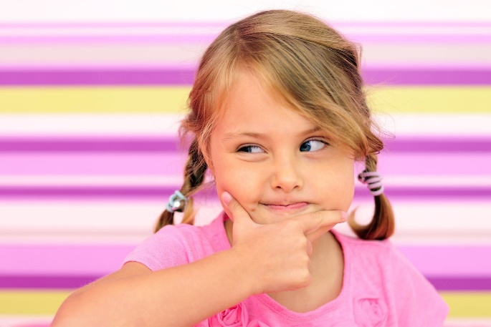
Загадка – одна из малых форм устного народного творчества, в которой в предельно сжатой, образной форме даются наиболее яркие, характерные признаки предметов или явлений. Разгадывание загадок развивает способность к анализу, обобщению, формирует умение самостоятельно делать выводы, умозаключения, умение четко выделить наиболее характерные, выразительные признаки предмета или явления, умение ярко и лаконично передавать образы предметов, развивает у детей понимание образной стороны речи.
Все практики отмечают многостороннее влияние на речь детей загадывания и отгадывания загадок. Ценность этого метода состоит, с одной стороны, в том, что он позволяет эффективно упражнять ум, развивать мыслительные способности, углублять и уточнять знания о предметах и явлениях. С другой стороны, загадки помогают детям проникнуть в образный строй русской речи, овладеть выразительными средствами языка. Загадка определяется как образное, картинное описание характерных признаков предметов и явлений.
Отгадывание загадок предполагает наличие представлений о целом ряде предметов и явлений. Играя в загадки, ребёнок как бы сдаёт экзамен – хорошо ли он уже познакомился с окружающим миром?
Загадка заставляет ребёнка всматриваться в окружающую действительность, быть наблюдательным, уметь сосредоточить внимание на каком-то предмете или на слове, которое называет его, на звуке, который помогает отгадать загадку. Ребёнок учится находить поэзию в самых простых вещах. Каждая новая загадка, разгаданная ребёнком, становится очередной ступенькой в развитии его мышления и речи. Коллективное отгадывание загадок с последующим их обсуждением даёт возможность взрослым (педагогам, родителям) формировать у ребёнка коммуникативные способности.
Способы построения загадки разнообразны. Чаще загадка строится на перечислении признаков предмета, явления (величина, форма, цвет, вкус, звучание, движение и т. д.) .
Чтобы отгадать загадку, нужно быть хорошо знакомым с признаками предмета, уметь их выделять, связывать по ассоциации с другими, не названными в загадке. Надо уметь наблюдать явления в развитии, в сложных и многообразных связях, это помогает построению правильных суждений и умозаключений.
Изобразительно-выразительные средства загадок богаты и разнообразны:
- употребление слова в переносном значении (внешний вид, общее назначение, частные признаки предметов) ;
- сопоставление с человеком (олицетворение, иногда используются личные имена;
- многозначность слова;
- применяются эпитеты и сравнения.
В загадках также могут сочетаться различные изобразительно-выразительные средства.
Условия отгадывания:
- системность в наблюдении (за листьями, за ягодами) ;
- понимание содержания загадки;
- обучение объяснению и доказательству отгадки;
- проведение опыта (например, снег) ;
- дидактические игры («Кому что нужно», «Что для чего нужно», «Что из чего сделано») ;
- непосредственные действия с предметами в труде, в игре (название предмета, части предмета, материал из которого сделан предмет) .
Приемы отгадывания:
- выделение указанных в загадке признаков неизвестного объекта, т. е. проведение анализа;
- сопоставление и объединение эти признаков, с целью выявления возможных между ними связей, т. е. проведение синтеза;
- на основе соотнесенных признаков и выявленных связей формулирование вывода (умозаключение, т. е. отгадывание загадки.

